Азбука Морзе.

Ох, как долго и нудно перестукивали колеса теплушек. На какой-то из станций подсели еще солдаты. Приятной неожиданностью стала встреча Кати – школьной подруги, которая сейчас служит радисткой. Она рассказала Вам, куда всех везут…

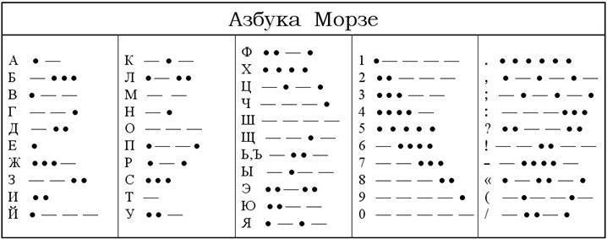

Определите населенный пункт, в который направляется поезд, используя запись сигналов Азбуки Морзе.
… - .- -. -.-. .. .-.-
-.- .-. .- … -. --- ..- ..-. .. -- … -.-

После ответ переходите на следующий пункт.

